郯城庆羽肉鸡养殖基地
年出栏300万只肉鸡养殖项目
环保验收其他需要说明的事项
1环境保护设施设计、施工和验收过程简况
1.1设计、施工简况
郯城庆羽肉鸡养殖基地年出栏300万只肉鸡养殖项目，位于临沂市郯城县马头镇小马头村东侧800m处，总占地面积56000m²，总建筑面积23228m²。项目于2014年4月开工建设，2015年5月竣工并投入试生产，属于新建项目。由于未批先建和未验先投，2015年7月，郯城县环境保护局以郯环罚字[2015]第76号和郯环罚字[2015]第77号分别对项目未批先建和未验先投进行了处罚。企业接受处罚后，对项目进行环境影响评价并缴纳了罚金。项目认真执行了“三同时制度”，环保设施与主体工程同时设计、同时施工、同时投入运行。
本项目总投资2000万元，其中环保投资110万元。环境保护设施的建设进度和资金得到了保证。项目建设过程组织实施了环境影响报告表及其审批部门批复中提出的环境保护对策措施。
1.2验收过程简况
表1 本项目验收过程简况
竣工时间 | 2015年5月 | 验收工作启动时间 | 2019年9月
验收检测方式 | 委托第三方检测机构
委托其他机构名称 | 山东君成环境检测有限公司 | 资质认定证书编号 | 161512340480
委托合同 | 已签署 | 关键内容 | 根据《中华人民共和国环境保护法》、《建设项目环境保护条例》等法律法规，进行本项目验收检测
检测报告完成时间 | 2019年10月 | 提出验收意见的方式 | 书面文件
提出验收意见的时间 | 2019年10月26日 | 验收意见结论 | 同意通过验收。
1.3公众反馈意见及处理情况
项目立项及调试过程中无环境投诉。
2其他环境保护措施的落实情况
2.1制度措施落实情况
（1）环保组织机构及规章制度
企业成立环保领导小组，制定有环境保护管理制度，规定了公司环保管理机构的具体职责。
（2）环境风险防范措施
本项目落实了报告表中提出的环境风险防范措施，制定了环境风险事故应急预案。
本项目建设1座容积为2200m³的调节池、1座容积为400m³的非灌溉期废水暂存池以及1座容积为500m³的事故水池，可保证事故废水不直接进入农田。
建立了严格的消毒管理措施和科学用药制度，能够有效防范鸡瘟疫情。
（3）环境监测
本项目制定了自行检测方案，委托有资质的第三方检测机构定期检测。
2.2配套措施落实情况
（1）区域削减及淘汰落后产能
不涉及区域削减及淘汰落后产能。
（2）防护距离控制及居民搬迁
本项目环评报告书确定的卫生防护距离为养殖场外500米，目前该范围内无学校、医院、居民区等环境敏感保护目标。我公司配合当地政府加强卫生防护距离内的控制，卫生防护距离内不得规划建设学校、医院、居民区等环境敏感性建筑，本项目不涉及敏感目标搬迁。
3整改工作情况
根据验收工作组指出的问题，认真做了补充整改，具体情况见表2。
表2整改情况一览表
问题序号 | 整改要求 | 整改情况说明
1 | 事故水池应做混凝土硬化 | 已将事故水池做混凝土硬化，见图1
2 | 对暂存池中水质进行补充检测，确保暂存池中水质满足《农田灌溉水质标准》（GB5084-2005）表1水作及旱作标准 | 已委托山东君成环境检测有限公司对暂存池水质进行检测，检测数据显示暂存池水质满足《农田灌溉水质标准》（GB5084-2005）表1水作及旱作标准，见附件1。

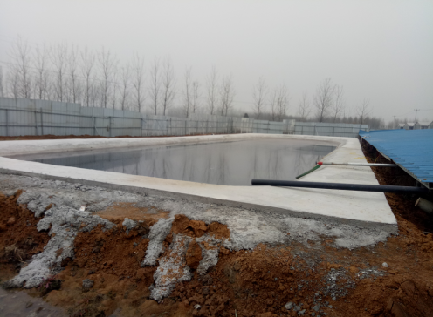
图1 已做混凝土硬化的事故水池

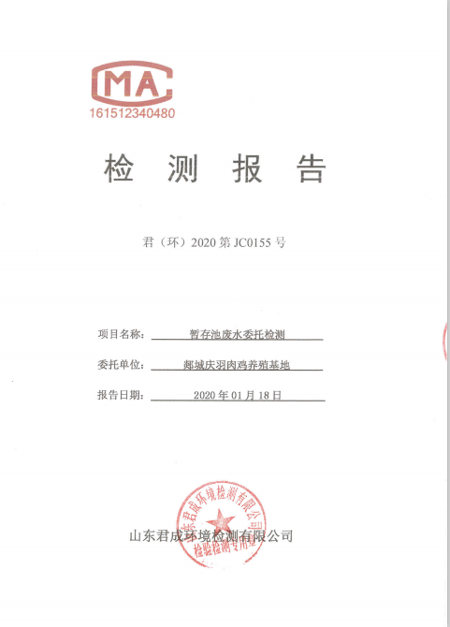
附件1 暂存池废水检测报告

